**Муниципальное бюджетное дошкольное образовательное учреждение «Детский сад № 5» муниципального образования городской округ Ялта Республики Крым**

**КОНСУЛЬТАЦИЯ**

**для родителей**

**«Осенние Витамины»**

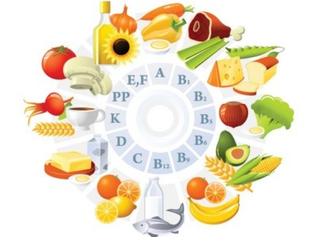

Подготовила: воспитатель

Щербинина В. С.

г.Ялта

2020г

**«Осенние Витамины»**

Осень — пора холода, затяжных дождей и авитаминоза. Именно в это время происходит всплеск заболеваемости. Причем дети страдают не столько от простуд, сколько от нашествия вирусов при пониженном иммунитете. Выход есть: витаминизация. Сегодня мы поговорим о том, какие витамины лучше принимать осенью.

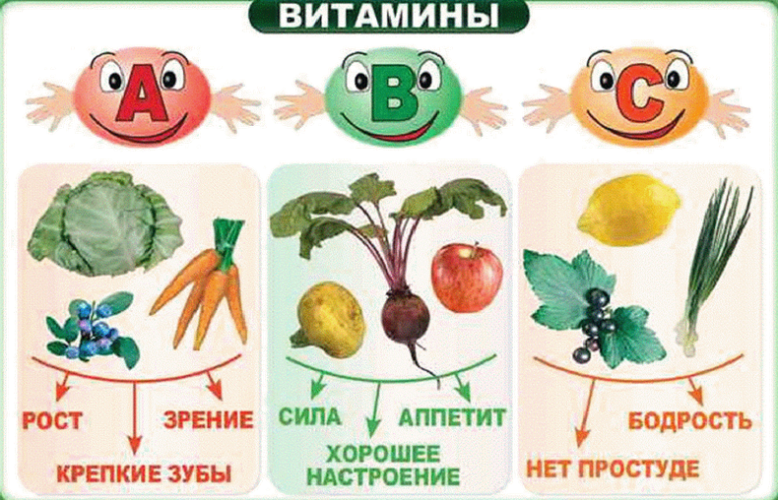

Витамин С содержится в сладком перце, капусте: свежей и квашеной. Полезен также свежий капустный сок. Его можно употреблять еще при первых признаках простуды, и если болит горло. Также богаты витамином С шиповник (его можно заваривать), облепиха, рябина.

Витамин А. Конечно, это любимая детишками морковка. Надо помнить, что недостаточное количество витамина А влияет на появление у малышей бронхитов, ринитов, дерматитов и опрелостей, стоматитов. Осенью эти явления особенно обостряются.

Витамин Е — лучше всего выводит токсины из организма. В ситуации современной экологии это актуально и для детей. В отличие от витамина А, витамин Е плохо сохраняется в наших клетках, им сложно «запастись» на долгое время. Содержится в кукурузе.

Витамин В6 — один из самых важных витаминов, необходимых осенью. Один из лучших помощников в формировании детского иммунитета.. Играет важную роль в процессе кроветворения, так как принимает участие в формировании лимфоцитов — защитных клеток крови. Если у малышей не хватает его в достаточном количестве, могут возникнуть нарушения ЖКТ. Поэтому в меню ребенка обязательно следует включать картофель, фасоль, горох, бобы.

Различные микроэлементы - содержатся в кабачках, патиссонах и тыкве. Тыква, например, содержит много калия и меди.

Витамин Д вырабатывается под воздействием солнечных лучей. Он полезен детям для предотвращения рахита, особенно в младенческом возрасте. Еще при недостатке витамина Д может появиться раздражительность, плаксивость, нервозность.

Таковы природные витамины, необходимые осенью.

Признаки нехватки витамина А.

- сухость кожи, покраснения и шелушения;

- повышенная восприимчивость к инфекциям;

- покраснение глаз, ощущение жжения, нарушение сумеречного зрения.

Чем угрожает нехватка витамина D?

Развитием рахита. Среди его ранних признаков – раздражительность, нарушение сна, потливость кожи на затылке, разрушение зубов, как бы *«размягчение»* костей с искривлением ног.

Чем угрожает нехватка витамина Е?

Разрушением красных кровяных клеток, развитием некоторых видов анемии, ослаблением мышечных волокон.

Уважаемые родители! Помните, не только витамины осенью полезны для поддержания иммунитета детей. Не стоит забывать и о прогулках на свежем воздухе, регулярных занятиях спортом, тренировки, о здоровом образе жизни и режиме дня детей.

ЛИСТ ОЗНАКОМЛЕНИЯ

**Консультация для родителей**

**«Осенние Витамины»**

|  |  |  |  |
| --- | --- | --- | --- |
| ***№*** | ***ФИО родителя***  ***(законного представителя)*** | ***Дата ознакомления*** | ***Подпись*** |
|  |  |  |  |
|  |  |  |  |
|  |  |  |  |
|  |  |  |  |
|  |  |  |  |
|  |  |  |  |
|  |  |  |  |
|  |  |  |  |
|  |  |  |  |
|  |  |  |  |
|  |  |  |  |
|  |  |  |  |
|  |  |  |  |
|  |  |  |  |
|  |  |  |  |
|  |  |  |  |
|  |  |  |  |
|  |  |  |  |
|  |  |  |  |
|  |  |  |  |
|  |  |  |  |
|  |  |  |  |
|  |  |  |  |
|  |  |  |  |
|  |  |  |  |
|  |  |  |  |
|  |  |  |  |
|  |  |  |  |
|  |  |  |  |
|  |  |  |  |
|  |  |  |  |
|  |  |  |  |
|  |  |  |  |
|  |  |  |  |
|  |  |  |  |
|  |  |  |  |
|  |  |  |  |
|  |  |  |  |
|  |  |  |  |
|  |  |  |  |
|  |  |  |  |
|  |  |  |  |
|  |  |  |  |
|  |  |  |  |